第九章 第二节 巴西 学习任务单

一、单项选择题（每题2分，共12分）

1.小明从巴西旅游回来说了他的所见所闻，其中不正确的是 （　　）

A.在巴西见到了很多混血儿

B.看到了盛大的狂欢节

C.在街头见到了巨大的冰雕

D.和巴西孩子一起踢足球

2.巴西境内有世界上最大的平原和流量最大的河流，它们是  （　　）

A.亚马孙平原、亚马孙河 B.亚马孙平原、尼罗河

C.中央大平原、密西西比河 D.恒河平原、湄公河

亚马孙河流域气候湿热，森林茂密，拥有世界上面积最大的热带雨林，被称为“地球之肺”，但是人烟稀少。结合所学知识回答3——5题。

3.亚马孙河流域人烟稀少的主要原因是 （　　）

A.气候湿热，不利于人类生存 B.地形崎岖，交通不便

C.旱涝频繁，农业落后 D.资源不足，工业欠发达

4.被称为“地球之肺”的热带雨林在巴西面积急剧减少，其主要原因是   （　　）

①洪水泛滥，大量树木被淹  ②烧荒垦地，种植大豆

③非法砍伐，走私贵重木材  ④气候恶化，树木病虫害严重

A.①③ B.②④ C.②③ D.①④

5.合理开发和保护亚马孙热带雨林措施得当的是  （　　）

A.毁林开荒，发展农业 B.采育结合，多种经营

C.封山育林，禁止开发 D.招商引资，大力采伐

6.图中各数字与填入内容，对应错误的是 （　　）

A.①地处高纬度

图1

大量出口

④

气候湿热

地形平坦

经验丰富

①

②

③

咖啡王国

B.②相对高度小

C.③种植历史悠久

D.④质优味浓

二、综合题

7. 根据图文资料和所学知识，回答下列问题。（13分）

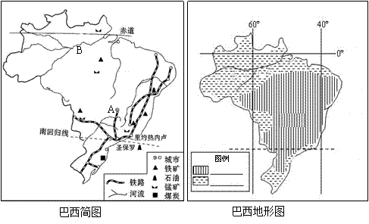

图2

（1）写出巴西简图中下列地理事物的名称：A （城市），B （河流）。据图可知巴西主要位于地球五带中的 带，巴西的城市和人口主要分布在 。（4分）

（2）填图填空：在巴西地形图中适当位置填注大西洋，并在图例处填写地形区名称。（3分）

（3）对比分析：根据下图信息，分析巴西和美国在人种构成方面的异同。（2分）

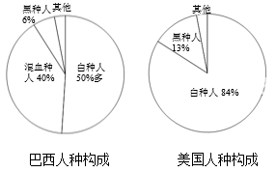

（4）我国某企业想去巴西投资建厂，经过初步考察拟定两个方案，请你据图和所学知识判断是否可行，并说明理由。（4分）

方案一：建立钢铁厂，是否可行 ，理由是 。

方案二：建立木材加工厂，是否可行 ，理由是 。

8．巴西是拉丁美洲经济发达的国家，拥有世界上面积最大的热带雨林，巴西以其独特的多元文化享誉世界。请根据下列图文资料，探究巴西。（15分）

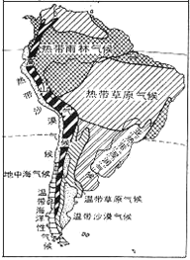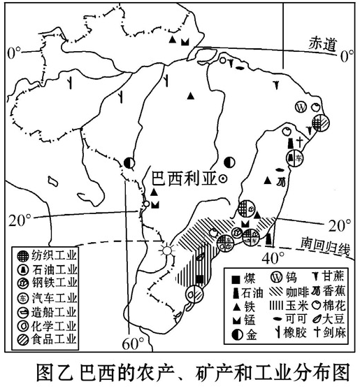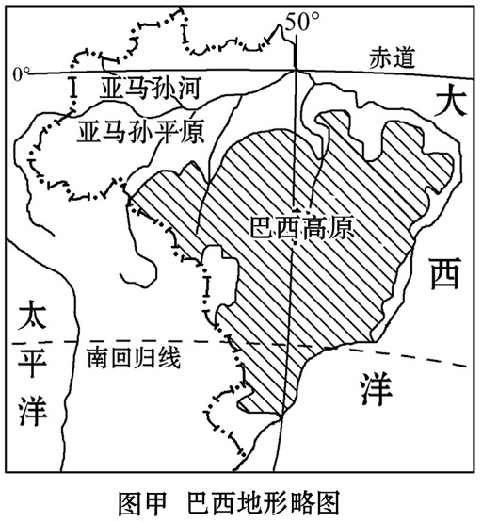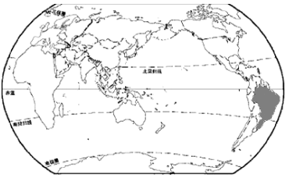

图3

（1）从地形、气候、河流三方面描述巴西的地理环境。（5分）

（2）上海宝山钢铁厂欲从巴西里约热内卢购进一批铁矿石，最便宜的运输方式是 ，写出沿途经过的主要海洋、海峡或运河的名称。（4分）

1. 一艘满载着农副产品的货轮从巴西驶往美国，请结合所学知识，说出货轮上装载的货物可能是什么，并说明理由？（2分）

（4）巴西拥有世界上面积最广阔的热带雨林，列举这片雨林有的环境效益和经济效益。（4分）

第九章 第二节 巴西 同步练习答案

一、单项选择题： 1.C 2.A 3.A 4.C 5.B 6.A

二、综合题：

7. （1）巴西利亚 亚马孙河 热带 东南沿海 （2）填图略

（3）美国和巴西的人种构成中，相同点是两国都以白色人种为主，不同点是巴西有大量的混血人种 （4）可行，因为巴西有丰富的铁矿 可行，因为巴西有大面积的森林，但是要合理开采。

8. （1）地形：巴西分布有世界上最大的高原巴西高原、最大的平原亚马孙平原，地形以平原和高原为主；气候：气候以热带雨林气候和热带草原气候为主；河流：巴西有世界上最大的河流亚马孙河 （2）海路运输；大西洋—巴拿马运河—太平洋 （3）气候湿热 可能是可可、咖啡、蔗糖 （4）热带雨林具有涵养水源、保护土壤、防止水土流失、调节全球气候、提供良好的生物生活环境，维护生物多样性等环境效益，具有提供木材、药品、食品等经济效益